广西各地区2009届高三语文最新模拟试卷分类汇编---诗歌鉴赏专题

广西桂林市2009届高三上学期第一次调研考试
12．阅读陆游的《鹊桥仙·夜闻杜鹃》，完成后面两题。(8分)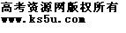
鹊桥仙·夜闻杜鹃
陆 游
茅檐人静，篷窗灯暗，春晚连江风雨。林莺巢燕总无声，但月夜、常啼杜宇。催成清泪，惊残孤梦，又拣深枝飞去。故山吨自不堪听，况半世、飘然羁旅。
【注】①此诗的创作背景：宋孝宗时，陆游在南郑(今陕西省)做四川宣抚使王炎的幕僚，积极参加抗金斗争，战绩显著。正当前线节节胜利，即将收复长安之际，王炎调往都城临安枢密院，陆游也被调任成都府路安抚司参军，离开抗战前线。
(1)词的上阕描绘了一种怎样的景象?(4分)
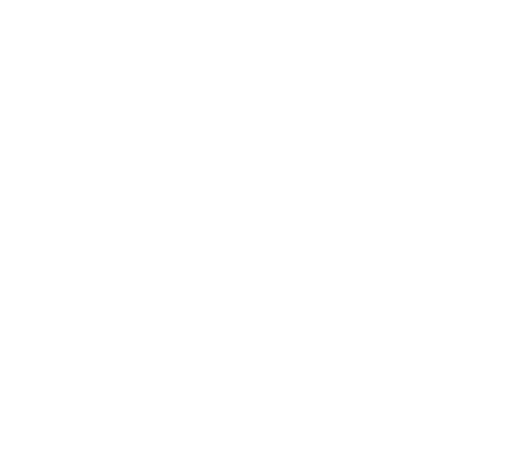
(2)这首词采用了怎样的艺术手法?表达了诗人怎样的思想感情?(4分)
12．（1）词的上阕描绘了一副春晚寂静、昏暗、风雨凄迷的景象。（三点答对两点给2分，结合词句分析给2分）
（2）这首诗采用了遇情于景、情景交融的手法，通过风雨凄迷的景象表达了诗人的飘零身世和凄凉心情。整首词表达了词人对岁月蹉跎，英雄老却、事业无成的无限感慨和悲叹。（遇情于景、情景交融1分，解说1分，思想感情2分）
广西柳州铁一中2008—2009学年度高三年级第三次月考
12．阅读下面一首唐诗，然后回答问题。(8分)
中夜起望西园值月上①
柳宗元
觉闻繁露坠，开户临西园。
寒月上东岭，泠泠疏竹根。
石泉远逾响，山鸟时一喧。
倚楹遂至旦，寂寞将何言。
【注】①这首诗作于诗人贬谪永州之时。
(1)“石泉远逾响”句中“逾”字着似无理，实则精妙。谈谈你是怎样理解的(3分)
___________________________________________________________________
___________________________________________________________________
(2)古人在谈到诗歌创作时曾说：“作诗不过情、景两端。”请从“景”和“情”的角度简赏析这首诗。(5分)
__________________________________________________________________
________________________________________________________________________
12、(1) 运用反衬的手法，以声衬静，更能显出四野的空旷和寂静。(3分)
(2) 这首诗描写作者月夜的所见所闻，有露有月，有园有竹，有泉有鸟。但诗又不是纯粹写景，而是情景交融，诗人抓住静夜的清玲之景和细微之声进行描写，表现了所处环境的空旷幽清，从而流露出他谪居中的寂寞苦闷、郁悒无赖的情怀。 (5分)

广西2009届高考适应性练习八校联考试题
12．阅读下面一首唐诗，然后回答问题。（8分）
柏林寺南望
郎士元
溪上遥闻精舍钟，泊舟微径度深松。
青山霁后云犹在，画出西南四五峰。
（注：精舍：僧、道居住或讲道说法之所）

（1）古典诗词特别讲究炼字，请简要分析“画”字在表情达意上的作用。（4分）
答：

（2）刘熙载说过：“画山者心有主峰，为诸峰所拱向；作字者心有主笔，为余笔所拱向。……善书者必争此一笔。”你认为这首诗中的“主峰”“主笔”是哪一句？其余三句又是如何“拱向”这一句的？（4分）
答：
12．（1）“峰”本来是景物中的客观存在。用一“画”字，似乎说“峰”本来并不存在，却由造物以云为毫，蘸霖作墨，以天为纸即兴“画”出，不仅写出“峰”的美妙如画，而且传达出“观者”的惊奇与喜悦，使整首诗别有情趣。（4分，意思对即可）
（2）这首诗的“主峰”“主笔”是结尾一句。全诗先有溪上值雨闻钟被吸引，又接微径深松之穿越，再加上青山白云的衬托，“四五峰”被画出也就自然而然了。倘若离开了前面三句的“拱向”则“四五峰”之“主笔”难以突出。（4分，指出最后一句主峰得1分，说出如何拱向给3分）

2008学年秋季学期南宁市高中09届高三11月语文月考题

12. 阅读下面一首唐诗，然后回答问题。（8分）
渡湘江
杜审言^{〔注〕}
迟日园林悲昔游，
今春花鸟作边愁。
独怜京国人南窜，
不似湘江水北流。
［注］杜审言：在唐中宗时曾被贬到南方极为偏远的峰州，本诗是他流放途中所作。
（1）有人说“独怜京国人南窜”一句是全诗的关键。你是否同意此说？请说明理由。（ 4 分）
答：＿＿＿＿＿＿＿＿＿＿＿＿＿＿＿＿＿＿＿＿＿＿＿＿＿＿＿＿＿＿＿＿＿＿＿＿。
（2）杜甫有诗句“感时花溅泪，恨别鸟惊心”（《春望》）。就表现手法而言，本诗有一句与其相同。请指出来并作简要赏析。（4分）
答：＿＿＿＿＿＿＿＿＿＿＿＿＿＿＿＿＿＿＿＿＿＿＿＿＿＿＿＿＿＿＿＿＿＿＿＿
12．（1）同意。从结构上说，该句起承上启下的作用。（2分前两句，忆昔游而悲，见花鸟成愁,以及下一句为江水北流而感叹,都是因为诗人远离京国,正在南窜途中.上下三句都是围绕着这一句,从这一句生发.(2分)(或:不同意,全诗要表现的主旨是边愁，而该句只是交代“边愁产生的原因，关键之句应该是“今春花鸟作边愁)
（2）“今春花鸟作边愁”（1分）此句运用移情的手法，表达了诗人去国离京的悲愁，（2分）一般来说，鸟语花香是令人欢乐的景物，可是，这些景物却使诗人更想起自己正在流放去边疆的途中。鸟语也好，花香也好，在诗人心目中只构成了远去边疆的哀愁。这一句诗是诗人把心中的情移到了眼前的景物上。诗人缘情写景，因而景随情迁。（2分） 或：此句运用了对比反衬的手法，表达了诗人去国离京的悲愁。（2分）春天的鸟语花香本是赏心悦目的，是乐景，但因为作者“南窜”而成了“边愁”，成了哀景，诗句以“花鸟”与“边愁”形成对比，以乐景衬哀情，从反面来衬托边愁之深之重。（2分） 或：此句运用了拟人的修辞手法，将花鸟人格化，表现了诗人去国离京的悲愁。（2分）花鸟本无情，花鸟也不识愁，但在诗人眼里，花鸟变得有感情有生命了，它们也能感受到诗人无边的悲愁，（2分））

2008学年秋季学期南宁市高中09届高三12月语文月考试题
12.阅读下面一首宋诗，然后回答问题。（8分）
孤桐
王安石
天质自森森，孤高几百寻。凌霄不屈己，得地本虚心。
岁老根弥壮，阳骄叶更阴。明时思解愠^{①}，愿斫五弦琴^{②}。
（注：①明时，政治清明的时代；愠，疾苦、怨愤。②桐木是造琴的上好材料。据《孔子家语》记载：帝舜曾一面弹着五弦琴，一面唱“南风之熏兮，可以解吾民之愠兮”。）
（1）前六句表现了桐树怎样的特点？（4分）

（2）对本诗表达的思想感情作简要分析。（4分）

12．（1）天生枝叶繁茂，虽孤独却树干笔直高耸入云；深深扎根于大地；越老越强，越是暴晒越是茁壮。（每点1分）
（2）表达作者的人生追求：正直向上，虚心扎实，坚强不屈（年龄越大、环境越恶劣越顽强）；甘愿为解救百姓疾苦而献身。至今仍有积极意义。（每点1分）

广西南宁二中2008—2009学年高三综合测试
14．阅读下面两首古诗，回答后面的问题。（6分）
村夜
（唐） 白居易
霜草苍苍虫切切，村南村北行人绝。
独出门前望野田，月明荞麦花如雪。

秋夜
（宋）朱淑真
夜久无眠秋气清, 烛花频剪欲三更。
铺床凉满梧桐月, 月在梧桐缺处明。
①两首诗均写了夜景，有什么不同之处？②均写了秋色秋味，又表现了作者怎样不同的心境？
___________________________________________________________________________
__________________________________________________________________________。
14． 答案：①白诗写室外景，写了月下虫声，莽麦花如雪，动静结合；朱诗写室内景，写了月下床席凉满，梧桐影乱，是静景。
②白诗写的是恬淡适然的心境，全诗意境宁静恬淡；朱诗写的是凄凉孤寂的心境，突出月在“缺”处朗照的凄清。

广西贺州实验中学2009届高三语文第二次月考语文试卷
16. 阅读下面两首诗，根据提示，完成赏析。（6分）
长安秋望 （唐）赵嘏 水村闲望 （宋）俞紫芝
云物凄清拂曙流，汉家宫阙动高秋。 画桡两两枕汀沙，隔岸烟芜一望赊。
残星几点雁横塞，长笛一声人倚楼。 翡翠闲居眠藕叶，鹭鸶别业在芦花。
紫艳半开篱菊静，红衣落尽渚莲愁。 溪云淡淡迷渔屋，野旆翩翩露酒家。
鲈鱼正美不归去，空戴南冠学楚囚。 可惜一绷真水墨，无人写得寄京华。
【注解】两首诗均为七言律诗，赵嘏的诗为宦游长安时所作，而俞紫芝的诗为仕宦失意后隐逸扬州时所作。翡翠：翠鸟。
第5页 共8页
（1）两诗均按“望”字组织题材，景中寓情。赵嘏诗紧扣“秋”字，绘出了一幅深秋拂晓图：云雾飘游，残星寥落，归雁横天，长笛悠怨，红莲凋谢，显出一派凄迷清冷的意境，表现了诗人内心孤寂伤感的愁思。而俞紫芝的诗

。
（2）两诗分别以议论和感叹的笔触抒写了诗人内心的情怀，点明诗歌主旨。赵嘏诗中“鲈鱼正美不归去，空戴南冠学楚囚”，是说家乡鲈鱼的风味此时正美，我不回去享用，却囚徒似的留在这是非之地的京城，所为何来？借典故抒写了诗人思念故园、毅然归隐的心情。俞紫芝诗中

16、（1）紧扣“闲”字，绘出了一幅深秋水村图：画船静泊沙滩，隔岸衰草迷蒙，翠鸟闲居荷叶之下，鹭鸶栖息于芦花丛中，溪云淡淡，渔屋迷茫，酒旗招展，显出一派沉寂安宁朦胧的意境，表现了作者悠然闲适的心绪。
（2）“可惜一绷真水墨，无人写得寄京华”，是说可惜这一幅栩栩如生的水墨画，没有人写了寄到京华去，用对比表达了诗人鄙弃混浊官场，寄情山水，与世无争的情怀。

2008学年第一学期河池市二高高三语文模拟试卷
12．阅读下面一首诗，然后回答问题。（8分）
陇西行
陈 陶
誓扫匈奴不顾身，五千貂锦丧胡尘。
可怜无定河边骨，犹是春闺梦里人。
（1）全诗表达了作者怎样的思想感情？
（2）请简要分析诗中第四句采用的表现手法及其作用。
12．（1）表达了诗人反对战争的情绪和对战死者及其家人的无限同情。
（2）第四句跟前句形成强烈对比，由实而虚，从侧面揭示了战争带给人民的痛苦。

